ULCERES GASTRO-DUODENAUX CHIRURGICAUX (=UGD compliqués)

- Pathologie fréquente : 3 - 5% de fréquence
  - 2% pour les ulcères gastriques
  - 7% pour les ulcères duodénaux
- Ce sont :
  - Perforation
  - Sténose
  - Hémorragie
  - Cancer gastrique
- Facteurs de risque
  - Infection par Hélicobacter Pylori
  - Prise d’AINS (anamnèse +++)
  - Syndrome de Zollinger Ellison : gastrinome
  - Hyperparathyroïdie : l’hypercalcémie augmente la sécrétion acide de l’estomac
  - Pancréatite chronique
  - Cirrhose

PERFORATION
- Epidémiologie
  - Elle complique 10% des UGD
  - Plus fréquente dans l’ulcère duodénal (D1: bulbe)que dans l’ulcère gastrique
- Physiopathologie
  - Péritonite “chimique” : car le suc gastrique acide est déversé dans la cavité péritonéale (péritonite en péritoine libre)
- Péritonite : Clinique
  - La perforation est révélatrice de la maladie ulcéreuse
    - Interrogatoire
      - Symptomatologie ulcéreuse (douleur ulcéreuse)
      - Antécédent d’ulcère
      - Prise de médicaments gastrotoxique (AINS, etc.), ...
    - Signes fonctionnels
      - Douleur de début brutal en “coup de poignard” dans l’épigastre, s’irradiant rapidement dans tout l’abdomen
      - Nausées
      - Vomissement
      - Arrêt du transit
    - Signes généraux
      - Apyrexie ++ au début de la douleur mais au stade de péritonite -> élévation thermique
      - Pas de choc sauf si vu tardivement
    - Signes physiques
      - CONTRACTURE de l’épigastre rapidement généralisé à tout l’abdomen (abdomen immobile, pas de respiration abdominale car très douloureux)
      - Disparition de la matité pré-hépatique
      - Absence des bruits hydro-aériques
      - TR (ou TV chez la femme) : vive douleur au niveau du DOUGLAS -> cri du Douglas
- Examens complémentaires :
    - Biologie
      - Hyperleucocytose modérée ou leucopénie
      - Hyperamylasémie modérée
      - Hémoculture (si T° > 38,5)
      - Autres : bilan préopératoire
    - Imagerie
      - ASP en urgence : de préférence Debout
        - PNEUMOPERITOINE (80%)
        - Aéro-iléie, aérocolie
      - TDM ou Scanner -> pneumopéritoine + épanchement
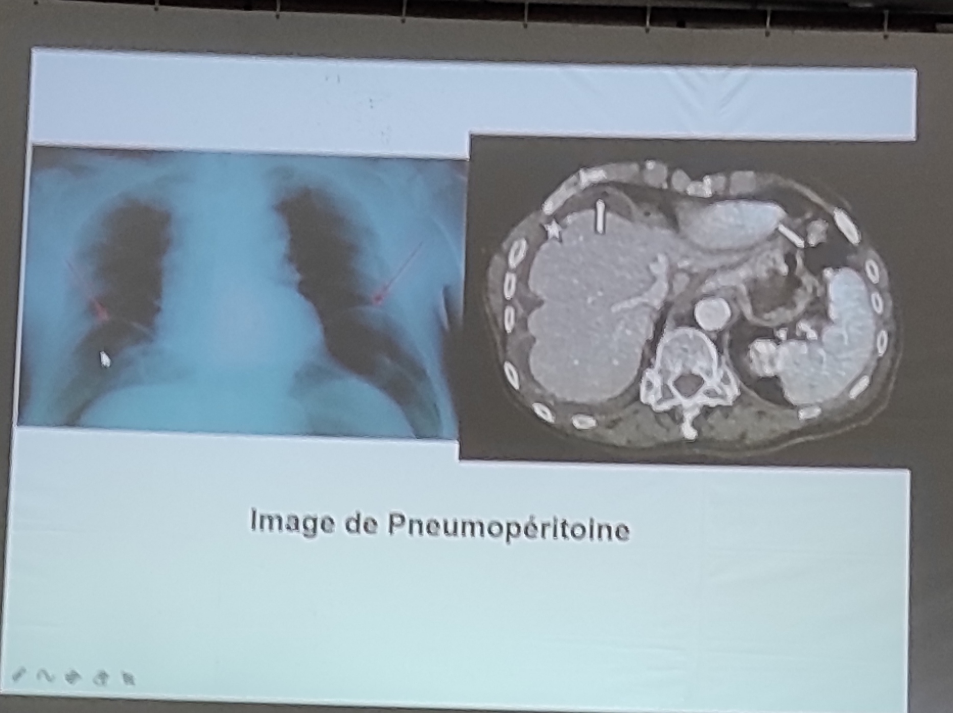

FORMES CLINIQUES
  - Formes trompeuses
    - Ulcère perforé bouché : l’épiploon ou les organes de voisinage couvrent la perforation
    - L’évolution peut se faire vers la perforation en 2 temps ou vers l’abcès sous-phrénique

TRAITEMENT
  - Réanimation médicale + Chirurgie
    - Buts :
      - Traiter la péritonite et corriger les troubles hydro-électrolytiques
    - Moyens
      - Médical
      - Chirurgical
    - MEDICAL : améliorer l’EG du patient
      - Réanimation
      - SNG en aspiration (pour limiter le fait que le liquide se déverse dans la cavité péritonéale)
      - Antalgiques
      - Antibiothérapie parentérale à débuter immédiatement après les hémocultures, comme Augmentin* et Flagyl*
    - CHIRURGICAL : Laparotomie ou coelioscopie
        - Éliminer la cause de la péritonite
        - Éliminer la contamination péritonéale : toilette et ablation des fausses membranes
        - Drainer pour éviter les reprises du processus infectieux (laisser en place un drain)
      - Traitement de la perforation
        - Suture avec épiplooplastie pour UD
        - Excision des UG -> anapath et suture
        - Toilette péritonéale - drainage
      - Traitement de la maladie ulcéreuse :
        - Gastrectomie ou vagotomie et pyloro ou antrotomie
          - -> en général : IPP et éradication de le HP
        - Eradication de le HP
          - IPP type Oméprazole 20mg m/s 7j-1 mois
          - 2 ATB : Amoxicilline 1g x 2 ou Clarithromycine (Zeclar) 500 mg x 2 -> 7j
          - Imidazole (Flagyl*) 500 mg x 2 -> 7j
    - CAS PARTICULIER : traitement médical seul : METHODE DE TAYLOR -> Modalités
      - Urgence thérapeutique en milieu chirurgical
      - Arrêt de toute alimentation per os
      - Pose de VVP
      - SNG en aspiration
      - ATB en large spectre
      - IPP par voie veineuse
      - Prophylaxie de la maladie thrombo-embolique par Lovenox* 0,20
      - Surveillance clinico-radiologique
        - T°, signes fonctionnels (douleur)
        - ASP : évolution de l’image de pneumopéritoine ou image hydro-aérique (si occlusion fonctionnelle)
      - Indications de la méthode de Taylor
        - Malade vu < 6ème heure après la perforation ou > 6h après le dernier repas
        - Certitude diagnostique
        - Absence de choc
        - Symptomatologie ulcéreuse < 3 mois
      - Durée du traitement :
        - Aspiration < 3-5j
        - ATV 5j IV puis 10j per os
        - Traitement anti-ulcéreux 6 semaines
        - Fibroscopie digestive haute entre 2 à 6 semaines avec biopsie antrale (recherche de HP) et biopsie des berges pour UG
      - COMPLICATIONS de la méthode
        - Echec de la méthode -> chirurgie
        - Abcès sous-phrénique

STENOSE
- STENOSE GASTRIQUE
- STENOSE PYLORIQUE
- STENOSE BULBAIRE

- Epidémiologie
  - Elle complique 1 à 2 % des UGD
  - Plus fréquente dans UD que UG (diamètre duodénum < estomac)

CLINIQUE
- Interrogatoire
  - Symptomatologie ulcéreuse depuis plusieurs années (10 à 15 ans)
  - ATCD de complications d’UGD (perforation et hémorragie)
- Signes fonctionnels
  - Vomissements post-prandiaux tardifs parfois remplacés par une pesanteur épigastrique prolongée, ils ne contiennent pas de bile
  - Douleur épigastrique
- Signes généraux
  - Amaigrissement
  - Signe de déshydratation
- Signes physiques
  - Distension gastrique : masse rénitente épigastrique légèrement sensible ou indolore pouvant descendre jusqu’au pelvis
  - Signe du clapotis à jeûn

EXAMENS COMPLEMENTAIRES
- Biologie
  - Signes biologiques de déshydratation avec : protidémie, urée sanguine, créatininémie élevées, chlorémie, kaliémie basse mais natrémie élevée (insuffisance rénale aiguë fonctionnelle)
  - Alcalose métabolique
- Imagerie
  - ASP : dilatation gastrique, absence de niveaux hydro-aériques sur la grêle ou le côlon
  - TOGD : +++
    - Sténose : aspect, siège, étendue
    - Hyperkinésie antrale puis atonie gastrique avec stase de la baryte et passages duodénaux rares
- Fibroscopie oeso-gastro-duodénale
    - A jeun, après évacuation du contenu gastrique, sous prémédication, après contrôle de l’hémostase
  - Visualise la sténose
  - Précise son siège : antral, pylorique, duodénal
  - Précise son calibre (souvent infranchissable)
  - Permet de voir éventuellement un ou des ulcères antraux, pyloriques ou duodénaux
  - Permet des biopsies pour anapath

TRAITEMENT
- Moyen médical
  - IPP par voie IV
  - Eradication de le HP +++
  - Efficacité dans 30% des cas si la maladie ulcéreuse est récente
- Moyen chirurgical
  - Indiqué en cas de sténose résistante au traitement médical
  - Vagotomie tronculaire + antrectomie ou gastrectomie de 2/3 inférieur avec anapath et anastomose gastro duodénale (Péan ou Billroth I) ou gastro jéjunale (Finsterer ou Billroth II)
  - 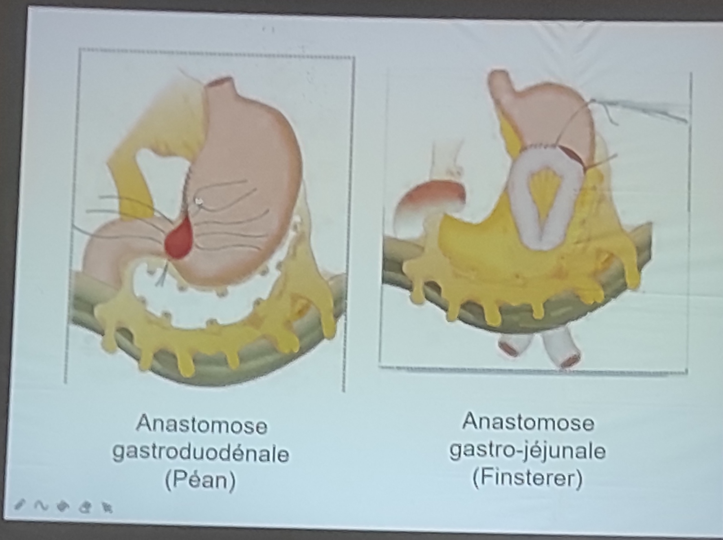
- Traitement endoscopique
  - Indiqué en cas d’échec du traitement médical mais principalement pour les personnes âgées ou les patients en mauvais EG, non opérables, ou traitement d’attente
    - Dilatation au ballonet ou pose d’une prothèse (ou stunt auto-extensif)

ULCERE HEMORRAGIQUE

EPIDEMIOLOGIE
- 50% des HDH (origine en amont de l’angle de Treitz)
- 2% des ulcères se compliquent d’hémorragie digestive
- Récidive hémorragique : 20%
- Mortalité : 3 à 15 %
- L’hémorragie peut être due à
  - Une érosion capillaire compliquant une gastrite ou une duodénite péri-ulcéreuse
  - Erosion d’un vaisseau de gros calibre le plus souvent la gastro-duodénale (en arrière du bulbe duodénal) ou la gastrique gauche (artère pylorique) pour les ulcères de la petite courbure

CLINIQUE
- Interrogatoire
  - Ulcère connu, anamnèse évocatrice, notion de prise médicamenteuse comme AINS (aspirine), corticoïdes et anticoagulants
- Signes fonctionnels
  - Hématémèse
  - Méléna parfois associé ou isolé
- Signes généraux
  - Chercher les signes de choc (hypovolémique : pâleur cutanéo-conjonctivale, tachycardie, hypotension artérielle, augmentation de la FR)
- Signes physiques
  - Sensibilité épigastrique sans défense ni contracture
  - TR -> hémorragie digestive
  - Signes négatifs orientant vers l’origine ulcéreuse : pas de signes de cirrhose ni de masse abdominale palpable

CONDUITE A TENIR
- Bilan en urgence : groupe, rhésus, ionogramme, bilan hépatique, NFS plaquettes
- SNG en aspiration + lavage au sérum froid
- Surveillance en réanimation, prévenir le Chirurgien
- Réanimation : remplissage vasculaire, transfusions, amines vaso-pressives
- Fibroscopie oeso-gastro-duodénale avec biopsie si ulcère gastrique
  - Réalisée dès que l’état hémodynamique le permet
  - Confirme le diagnostic, localise l’hémorragie
  - Permet un geste d’hémostase par
    - Injection d’un agent vasoconstricteur (adrénaline*)
    - Électrocoagulation, pose d’un clip hémostatique

TRAITEMENT
- Médicamenteux
  - IPP oméprazole IV et les 2 ATB
  - Sclérose endoscopique (Aétoxiscisclérol, clip, électrocoagulation)
  - En cas d’échec : 2ème tentative endoscopique ou chirurgie
- Chirurgie
  - Indiquée en cas d’échec de l’endoscopie ou d’hémorragie cataclysmique non corrigée par le remplissage vasculaire
  - ATBprophylaxie per opératoire
  - Geste d’hémostase :
    - UG : exérèse de l’ulcère puis suture + anapath
    - UD : suture de l’ulcère par duodénotomie
- Traitement de la maladie ulcéreuse parfois associée :
  - Médical en 1ère intention
  - Chirurgical
    - UG -> résection gastrique : vagotomie tronculaire + antrectomie (Péan ou Finsterer) ou gastrectomie de 2/3
    - UD -> vagotomie tronculaire + antrectomie ou vagotomie tronculaire + pyloroplastie(on aggrandit le diamètre transversal du pylore)

